Sousa y colaborador. El Signo De Halo Invertido En Tomografía Computada.
El Signo De Halo Invertido En Tomografía Computada De Tórax
The Inverted Halo Sign in Thoracic Computed Tomography
*Sousa Karen; *Reyna Rolando. *
Departamento de Radiología, Hospital Santo Tomás, Panamá.
Palabras claves: halo invertido, signo halo en reverso, signo de atolón, tomografía computada.
Key words: inverted halo sign, reverse halo sign, atoll sign, computed tomography.
Correspondencia a: Rolando Reyna Email: rolando0572@gmail.com
Conflicto de interés: Los autores mencionan que no hay conflicto de interés en la publicación del presente trabajo.
Resumen
El signo del halo invertido se caracteriza por una opacidad central de vidrio esmerilado rodeado por una consolidación del espacio aéreo más densa en forma de una media luna o un anillo. El signo del halo invertido se ha informado en asociación con un amplia gama de enfermedades pulmonares, incluidas las infecciones fúngicas pulmonares invasivas, neumonía por pneumocystis, tuberculosis, neumonía adquirida en la comunidad, granulomatosis linfomatoide, granulomatosis de Wegener, neumonía lipoidea y sarcoidosis. También se observa en neoplasmas pulmonares e infarto y después de radioterapia y ablación por radiofrecuencia de neoplasias malignas pulmonares. También es conocido como signo de halo en reversa o signo del atolón.
Abstract
The reversed halo sign is characterized by a central ground-glass opacity surrounded by denser air–space consolidation in the shape of a crescent or a ring. The reversed halo sign has been reported in association with a wide range of pulmonary diseases, including invasive pulmonary fungal infections, pneumocystis pneumonia, tuberculosis, community-acquired pneumonia, lymphomatoid granulomatosis, Wegener granulomatosis, lipoid pneumonia and sarcoidosis. It is also seen in pulmonary neoplasms and infarction, and following radiation therapy and radiofrequency ablation of pulmonary malignancies. It is also known as a reverse halo sign or atoll sign.
Introducción
El halo invertido es un signo inespecífico y poco común que se encuentra en la modalidad de tomografía computarizada de tórax ya sea en alta resolución o estándar. Se define como un área focal en vidrio deslustrado, rodeado por una consolidación en forma de anillo, completo o incompleto. También es conocido como signo de atolón o halo en reversa. El vidrio deslustrado y el anillo de consolidación con forma de semiluna o formando más de tres cuartas partes de un círculo o anillo formando un círculo completo de al menos 2mm de grosor. Histopatológicamente el área central de atenuación en vidrio deslustrado corresponde a septos alveolares inflamados y detritus celulares y el anillo o semiluna periférica de consolidación del espacio aéreo es un área de neumonía organizada dentro de los ductos alveolares.
Fue descrito inicialmente por Voloudaki et al., en 1996, como un signo particular de la neumonía organizada criptogénica, sin embargo, poco después, muchos autores fueron reportando la aparición del signo en múltiples patologías. Posteriormente Kim et al, en el 2003 bautizan este hallazgo con el término de signo del halo invertido y en la actualidad la Fleishner Society lo incluyen en su glosario de términos (1).
Causas Del Signo De Halo Invertido
Las causas descritas pueden ser infecciosas, inflamatorias, vascular, neoplasia y post tratamiento. (Ver tabla 1)
Causas Infecciosas
El signo de halo invertido se encuentra en procesos infecciosos los cuales se dividen en granulomatosas y no granulomatosas.También en procesos bacterianos se puede presentar este signo.
En las neumonías adquiridas en la comunidad como son las s neumocóccicas, aparece rara vez de forma tardía durante la fase de resolución, igual por psitacosis o por Legionella. Este signo es resultado del desencadenamiento de una respuesta inflamatoria persistente que ocurre ocasionalmente en algunas infecciones e histológicamente idéntica a la que se observa en la neumonía organizada. (Ver figuras 1 y 2)
Causas Inflamatorias
En las patologías inflamatorias estas pueden ser y granulomatosas y no granulomatosas.
Dentro de las no granulomatosas están la neumonía organizada y su forma idiopática llamada neumonía criptogénica organizada. En estas patologías, el signo observado se caracteriza por un área focal con patrón de vidrio deslustrado y un anillo de consolidación liso que lo rodea. El signo del halo invertido es bastante específico aunque no patognomónico de la neumonía organizada por lo cual pierde especificidad. (2) (Ver figuras 3 y 4)
Dentro de las patologías granulomatosas inflamatorias está la sarcoidosis y la granulomatosis con poliangitis (Granulomatosis de Wegener) (4,5).
La sarcoidosis es la única entidad granulomatosa no infecciosa donde el anillo de consolidación es nodular (4).
De las patologías granulomatosas infecciosas en las que se presenta el halo invertido podemos mencionar la tuberculosis, cryptococcosis y las no granulomatosas están neumonía por Pneumocystis jiroveci e infecciones sistémicas fúngicas, como la paracoccidioidomicosis, zygomicosis, mucormicosis, histoplasmosis y aspergilosis. (5) (Ver figura 7)
En el caso de los procesos granulomatosos infecciosos, el signo del halo invertido se caracteriza por presentar micronodulaciones dentro del área focal con patrón de vidrio deslustrado y múltiples nódulos en el anillo de consolidación que lo rodea. (2,4) ( Ver figuras 5 y 6)
Causa Vascular
El trombo embolismo pulmonar es un proceso relativamente frecuente que se asocia a alta morbi-mortalidad. El infarto pulmonar se produce en aproximadamente un 10% de los casos. El infarto se presenta como una consolidación triangular subpleural. En algunos casos puede observarse el signo de halo invertido que puede preceder a la cavitación (5). La mayoría de los casos de infarto pulmonar descritos en la literatura han presentado lesiones únicas. En otros casos se han observado dos infartos en algunos pacientes y la presencia de tres o más infartos es rara (5,6). Las características tomográficas del signo de halo invertido son áreas de baja atenuación dentro del halo, con o sin reticulación y lucencias centrales. (6,7) (Ver figura 8)
Neoplasia
El signo de halo invertido puede ser una manifestación tanto del adenocarcinoma primario de pulmón como de la enfermedad metastásica por neoplasias primarias en otros órganos. El adenocarcinoma constituye el tipo histológico más frecuente. El signo de halo invertido puede verse en ocasiones en los adenocarcinomas de pulmón invasivos. Este signo tomográfico es otro tipo de presentación atípica de las metástasis pulmonares (4,5).
Post Tratamiento
Cuando el signo de halo invertido aparece poco después del tratamiento con radiofrecuencia, se trata de una respuesta de la lesión al tratamiento y no de recaída. La zona del anillo corresponde con área de necrosis coagulativa más hemorragia y representa la zona de seguridad (5). La zona en vidrio deslustrado representa la reacción inflamatoria periférica. Este signo también puede aparecer en la fase aguda de la enfermedad pulmonar radio inducida que aparece de 4 a 12 semanas después que termina la radio terapia. Cuando aparece en el área del tumor es debido a necrosis del mismo. Cuando se ve dentro del campo de radiación, pero fuera de la ubicación del tumor irradiado, es probable que esté relacionado con un proceso inflamatorio, una necrosis pulmonar relacionada con la radiación, o una neumonía organizada secundaria por una lesión de radiación en el pulmón (4,5).
Correlación histopatológica con la imagen
La correlación histopatológica con los hallazgos imagenológicos nos ayudan a entender un poco más la morfología encontrada. Por ejemplo, en la sarcoidosis y tuberculosis, las micronodulaciones en el área focal y los nódulos del anillo de consolidación encontrados están en relación con múltiples granulomas (5).
En la neumonía organizada o en su forma idiopática conocida como criptogénica, el área central se correlaciona con inflamación septal y descamación celular alveolar. El anillo de consolidación se relaciona a fibrosis en los espacios distales que incluyen el bronquiolo, ductos y espacios alveolares (2).
El halo invertido en el trombo embolismo pulmonar corresponde al área de infarto pulmonar y tienen forma elipsoide o redonda. La característica del área interna del halo es la presencia de reticulación o áreas lucentes.
En el caso del cáncer de pulmón el anillo de consolidación presenta tejido tumoral asociado a necrosis y en el área central no hay estructuras alveolares normales reconocibles (5).
El contexto clínico del paciente y el signo de halo invertido
En los pacientes inmunocomprometidos, sobretodo en pacientes con neutropenia prolongada menor de 500 neutrófilos por mililitro cúbico, por más de 10 días; pacientes con leucemias o linfomas o trasplantados, en los que se presente este signo, debe considerarse la presencia de una neumonía por hongos hasta demostrar lo contrario.
En el contexto de pacientes en etapa SIDA el diagnóstico a considerar es neumonía por Neumocistis jiroveci especialmente cuando hay vidrio deslustrado asociado (4).
Tuberculosis debe ser sospechada cuando estos anillos son nodulares se asocian a un patrón de árbol en gemación o miliar (5).
En la enfermedad maligna extra pulmonar este signo debe ser considerado como metástasis. Con respecto al cáncer primario de pulmón el adenocarcinoma con patrón lepídico tiende a tener dentro de su presentación este signo (2,5).
Desde su descripción original el signo de halo invertido ha sido reportado en una variedad de condiciones. Aunque la biopsia es frecuentemente necesaria para establecer el diagnóstico de muchas de las enfermedades que se pueden encontrar con el signo, al combinar la historia clínica y la tomografía la biopsia se puede evitar.
Conclusión
Es importante recordar que es un signo inespecífico y que su aparición o las diferencias morfológicas no hacen el diagnóstico. Estos hallazgos correlacionados al cuadro clínico del paciente, otros signos radiológicos e histopatología son la clave para el diagnóstico diferencial.
Bibliografía
1. David M. Hansel, Alexander A. Banker, Heber McMahon, Theresa C. McLoud, Nestor L. Müller, Jacques Remy. Fleischner Society: Glossary of Terms for Thoracic Imaging. Radiology 2008; 246:697-722.
2. Sang Jin Kim, Kyung Soo Lee, Young Hoon Ryu, Young Cheol Yoon, Kyu Ok Choe. Reversed Halo Sign on High-Resolution CT of Cryptogenic Organizing Pneumonia: Diagnostic Implications. AJR 2003;180:1251–1254.
3. Marchiori E, Zanetti G, Escuissato DL, Souza AS, Meirelles G, Fagundes J, et al. Reversed halo sign: high resolution CT scan findings in 79 patients. Chest 2012; 141(5):1260–66.
4. Godoy M, Viswanathan C, Marchiori E, et al. The reversed halo sign: update and differential diagnosis. The British Journal of Radiology 2012; 85: 1226-35.
5. Zhan X, Zhang L, Wang Z, Jin M, Liu M, Tong Z. Reversed Halo Sign: Presents in Different Pulmonary Diseases. PLoS ONE 2015; 10(6): 1-20.
6. Marchiori E., Menna Barreto M., Pereira Freitas H.M., et al. Morphological characteristics of the reversed halo sign that may strongly suggest pulmonary infarction. Clinical Radiology 2018, Volume 73, Issue 5, 503.e7 - 503.e13
7. Joseph Casullo and Alexandre Semionov. Reversed halo sign in acute pulmonary embolism and infarction. Acta Radiol 2013 54: 505.

Tabla 1: Etiologías del signo de halo invertido.

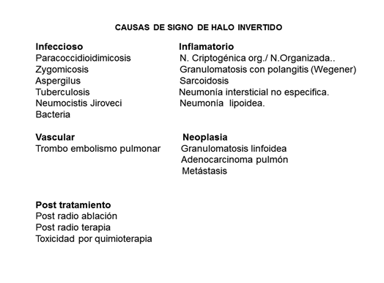

Figura 1: signo de halo invertido en un paciente masculino inmunosuprimido con un proceso infeccioso, flecha negra.

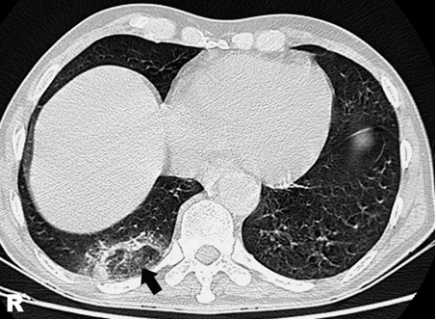

Figura 2: signo de halo invertido en un paciente con síntomas respiratorios leves con neumonía bacteriana.

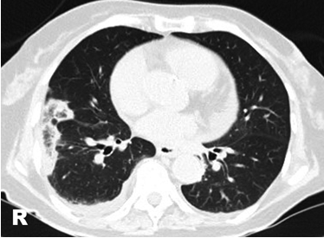

Figura 3: se observa un anillo de consolidación de forma bilateral en ambos lóbulos superiores en una paciente femenina con neumonía criptogénica organizada. Flecha blanca anillo de consolidación, flecha negra área de vidrio despulido.

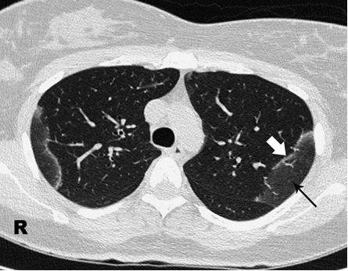

Figura 4: halo invertido en una paciente con diagnóstico de neumonía criptogénica organizada, flecha blanca.

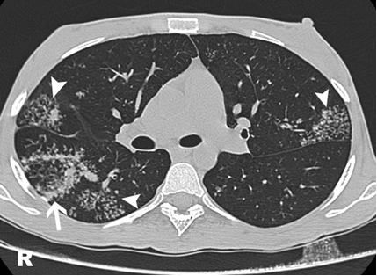

Figura 5 A-B: paciente con tuberculosis miliar con signo de halo invertido en pulmón derecho con el anillo de consolidación de aspecto nodular, axial y coronal.

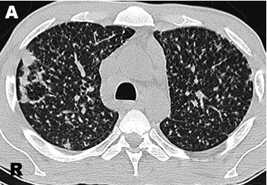

Figura 6: signos de halo invertido el cual de aspecto nodular flecha blanca en un paciente con tuberculosis el cual presenta además patrón de árbol en gemación, punta de flechas blancas.

Figura 7: paciente HIV+ en etapa SIDA con signos de halos invertidos, en relación a infección por Neumocistis jiroveci.

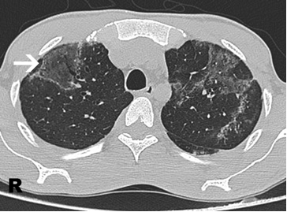

Figura 8 A-B: paciente con diagnóstico de cáncer de mama que cursa con trombo embolismo pulmonar y se observan dos signos de halo invertido en relación a las áreas de infarto pulmonar, flechas negras. Punta de flecha blanca un trombo en la arteria pulmonar izquierda.

